แนวปฏิบัติการจัดการเรื่องร้องเรียนการทุจริต
-------------------------------------------
ขั้นตอนแนวปฏิบัติการจัดการเรื่องร้องเรียนการทุจริตของเจ้าหน้าที่
1.ช่องทางการร้องเรียน
1.1 ประชาชนร้องเรียนด้วยตนเอง ณ ศูนย์ประสานงานรับเรื่องราวร้องทุกข์ องค์การบริหารส่วนตำบลสองแพรก
1.2 ส่งเอกสารทางตู้รับความคิดเห็น หน้าองค์การบริหารส่วนตำบลสองแพรก
1.3 ส่งเอกสารทางไปรษณีย์ ส่งเรื่องร้องเรียนมายังองค์การบริหารส่วนตำบลสองแพรก เลขที่ 13/1 หมู่ที่ 1 ตำบลสองแพรก อำเภอชัยบุรี จังหวัดสุราษฎร์ธานี
1.4 ติดต่อทางโทรศัพท์ หมายเลข 077-367218
1.5 ทางออนไลน์หรือสื่อสังคมออนไลน์ ได้แก่ เว็ปไซด์องค์การบริหารส่วนตำบลสองแพรก FACE BOOK องค์การบริหารส่วนตำบลสองแพรก
2.ขั้นตอนการจัดการเรื่องร้องเรียนการทุจริตของเจ้าหน้าที่
ขั้นตอนที่ 1 ศูนย์ประสานงานรับเรื่องราว ร้องทุกข์ องค์การบริหารส่วนตำบลสองแพรก รับเรื่องร้องเรียน/แจ้งเบาะแสด้านการทุจริตและประพฤติมิชอบ ทางช่องทางการร้องเรียนต่างๆตามข้อ 1
ขั้นตอนที่ 2 ดำเนินการคัดแยกประเภทเรื่องร้องเรียน วิเคราะห์เนื้อหาของเรื่องร้องเรียน แจ้งเบาะแสด้านการทุจริตและประพฤติมิชอบ
ขั้นตอนที่ 3 สรุปความเห็นเสนอและจัดทำหนังสือถึงนายกองค์การบริหารส่วนตำบลสองแพรกพิจารณาลงนาม
ขั้นตอนที่ 4 ส่งเรื่องให้หน่วยงานที่เกี่ยวข้องดำเนินการ หรือเสนอแต่งตั้งคณะกรรมการ คณะทำงาน ตรวจสอบเรื่องร้องเรียน
ขั้นตอนที่ 5 แจ้งผู้ร้องเรียน (กรณีชื่อ ที่อยู่ หน่วยงาน ชัดเจน) ทราบเบื้องต้นภายใน 15 วัน
ขั้นตอนที่ 6 เจ้าหน้าที่ศูนย์ประสานงานรับเรื่องราว ร้องทุกข์ องค์การบริหารส่วนตำบลสองแพรกรับรายงานและติดตามความก้าวหน้า ผลการดำเนินงานจากหน่วยงานที่เกี่ยวข้องเสนอนายกองค์การบริหารส่วนตำบลสองแพรก
ขั้นตอนที่ 7 ดำเนินการเก็บข้อมูลในแบบบันทึกเรื่องร้องเรียน เพื่อการประมวลผลและสรุปวิเคราะห์
ขั้นตอนที่ 8 จัดทำรายงานสรุปผลการวิเคราะห์เสนอผู้บริหารและบันทึกจัดเก็บเรื่องเป็นข้อมูลขององค์การบริหารส่วนตำบลสองแพรก
ช่องทางแจ้งเรื่องร้องเรียนการทุจริต แจ้งเบาะแสด้านการทุจริตและประพฤติมิชอบ
องค์การบริหารส่วนตำบลสองแพรก อำเภอชัยบุรี จังหวัดสุราษฎร์ธานี
**********************
1.ร้องเรียนด้วยตนเอง ณ ศูนย์ประสานงานรับเรื่องรารวร้องทุกข์ องค์การบริหารส่วนตำบลสองแพรก

2.ส่งเอกสารทางตู้รับความคิดเห็น หน้าองค์การบริหารส่วนตำบลสแพรก

3.ส่งเอกสารทางไปรษณีย์มายังองค์การบริหารส่วนตำบลสองแพรก เลขที่ 13/1 หมู่ที่ 1 ตำบลสองแพรก อำเภอชัยบุรี จังหวัดสุราษฎร์ธานี

4.ร้องเรียนทางโทรศัพท์ หมายเลข 077-367218 ติดต่อสำนักงานปลัด งานร้องทุกข์ ร้องเรียน

5.เว็ปไซด์ www.songprak.go.th

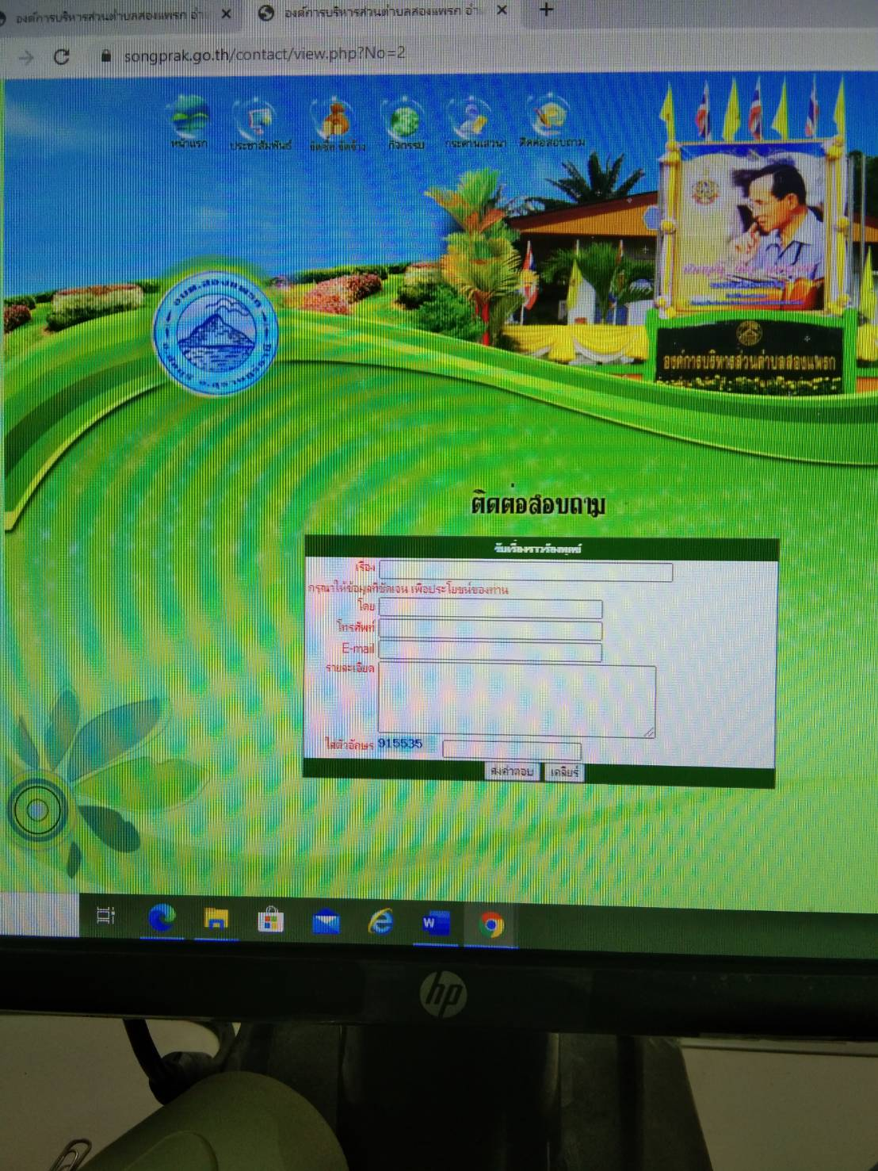
6.ทาง FACEBOOK องค์การบริหารส่วนตำบลสองแพรก
